Педагогтің Т.А.Ә. (болған жағдайда) | Замерова Балауса Курмангазина
Күні: | 01.09.2023
Сынып: 6а, 6ә | Қатысушылар саны:21 | Қатыспағандар саны:
Тәрбие тақырыбы | «Мектебім- мейірім мекенім»
Құндылық | Ұлттық мүдде
Мақсаттары | балалардың «мейірімділік», «қайырымдылық» құндылықтар туралы түсініктерін кеңейту; оқушылардың психологиялық ой-өрісін, ойлау қабілеттерін дамыту, өз ойларын еркін жеткізе білуге үйрету; оқушыларды мейірімділікке,қайырымдылыққа, кішіпейілдікке тәрбиелеу.
Сабақтың барысы:

Сабақтың кезені/ уақыт | Педагогтың әрекеті | Оқушының әрекеті | Ресурстар
 | Сәлемдесу. “Амандасу” тренингі  « Мейірімділік нұры» жаттығуы.  Қазір мен тақтаға мейірімділік шапағын ілемін.Бұл шапақтан жан-жаққа шуақ шашылуы керек. Ол үшін алдарыңдағы стикерге мейірімділікке байланысты сөздер жазып, шуаққа нұр таратамыз, яғни мейірімділік нұрын шашамыз.  Сұрақ жауап әдісі  Ашық микрофон алаңы  -Неге мектепті мейірім мекені деп аталып тұр?  Қазіргі таңда ұстаздан не күтесіздер?  Мектепті мейірім мекені етіп отырған кімдер?  Мектебіміз қай жылы құрылды?  Мектебімізде биыл қандай өзгерістер болды?  Былтыр қандай жетістікке жеттің?  Жаңа оқу жылына жоспарың?  Болашақта кім болғың келеді?  Жазғы демалыстан алған әсерің?  Білім күні, Биылғы атаулы күндер, Жазғы демалыстан алған әсерім бейнебаяндарды интербелсенді тақтадан көрсету.  «Құлаққаппен ойын»  Қорытынды «Бес бармақ» әдісі | Күлген смайлик-бір біріне күлімдейді  Қол бейнесі- қол беріп амандасады  Күн бейнесі -ықыласпен амандасып сәлемдеседі  Жүрек- құшақтасады  Стикерге мейірімділікке байланысты сөздер жазады  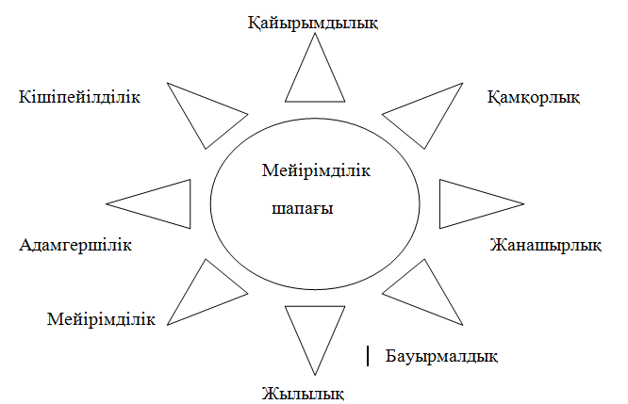  Мұғалімнің сұрақтарына қол көтеріп жауап береді, оқушылар өз ойымен бөліседі  Құлаққаппен оқушылар бір біріне мектеп туралы сөздер жасырады | 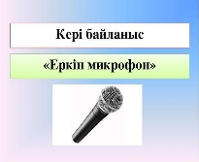  

Педагогтің Т.А.Ә. (болған жағдайда) | Замерова Балауса Курмангазина
Күні: 01.09.2023
Сынып: 6а 6ә | Қатысушылар саны:12 | Қатыспағандар саны:
Тәрбие тақырыбы | «Мектебім- мейірім мекенім»
Құндылық | Ұлттық мүдде
Мақсаттары | балалардың «мейірімділік», «қайырымдылық» құндылықтар туралы түсініктерін кеңейту; оқушылардың психологиялық ой-өрісін, ойлау қабілеттерін дамыту, өз ойларын еркін жеткізе білуге үйрету; оқушыларды мейірімділікке,қайырымдылыққа, кішіпейілдікке тәрбиелеу.

Сабақтың барысы:

Сабақтың кезені/ уақыт | Педагогтың әрекеті | Оқушының әрекеті | Ресурстар
 | Сәлемдесу. “Амандасу” тренингі  Сұрақ жауап әдісі  Ашық микрофон алаңы  -Неге мектепті мейірім мекені деп аталып тұр?  Қазіргі таңда ұстаздан не күтесіздер?  Мектепті мейірім мекені етіп отырған кімдер?  Мектебіміз қай жылы құрылды?  Мектебімізде биыл қандай өзгерістер болды?  Былтыр қандай жетістікке жеттің?  Жаңа оқу жылына жоспарың?  Болашақта кім болғың келеді?  Жазғы демалыстан алған әсерің?  Білім күні, Биылғы атаулы күндер, Болашақ мамандықтар бейнебаяндарды интербелсенді тақтадан көрсету.  «Құлаққаппен ойын»  Қорытынды «Екі жұлдық бір ұсыныс» әдісі | Оқушылар екі топқа бөлініп, шеңбер құрып, мұғалімнің іс әрекеті арқылы қимыл жасайды.Оқушылврдың қызығушылықтарын арттыру  Стикерге мейірімділікке байланысты сөздер жазады.  Мұғалімнің сұрқтарына қол көтеріп жауап береді, оқушылар өз ойымен бөліседі  Құлаққаппен оқушылар бір біріне мектеп туралы сөздер жасырады | 

